Julio Andrés Ávila García-Salas (19285) & Margareth Marylú Vela García (19458)

Ingeniería Mecatrónica, UVG

**Proyecto 1**

**Monitoreo de Red de Sensores**

**( Septiembre 2020)**

*Resumen*— El siguiente reporte

# Explicación del sistema mecánico

El sistema implementado es una red de sensores para un invernadero. Se realizó una maqueta en la cual se pudiera apreciar el funcionamiento de un invernadero común teniendo un sistema que permitiera el riego de las plantas por cierto tiempo especificado por un contador. Además, un ventilador el cual se encendiera cuando la temperatura en el invernadero fuera mayor a la temperatura óptima con el fin de poder mantener una temperatura adecuada para las plantas.

Para el sistema de riego se realizó mediante un servomotor marca Tower Pro® Micro servo modelo sg90, el cual funciona como una palanca en la que al ser accionada por el microcontrolador PIC16F887 este cambia de posición permitiendo el flujo de agua y se mantiene así hasta que el contador llega a 0 y regresa a su posición original. Esta palanca fue realizada con un tubo plástico corrugado colocado con el servomotor para permitir el cambio de posiciones. Además, se utilizó un recipiente pequeño como reserva de agua y un recipiente rectangular con agujeros en el centro para permitir el riego por goteo como se observa a continuación:

Para el ventilador se utilizó una caja pequeña como pedestal con el fin de que estuviera a la altura de las plantas y cumpliera su función. Además, la hélice fue realizada también con cartón y se le realizó un agujero en el centro con el fin que fuera la entrada para el motor DC, este se muestra en la siguiente imagen:

Por último, se realizó el invernadero y el techo de este, este fue realizado con plástico ya que se espera gran iluminación para las plantas. Fue construido con palillos de madera y cartón. También fue realizado una base para colocar las plantas con una botella transparente con el fin de lograr la iluminación suficiente, además de observar de una mejor manera el funcionamiento. Además, fue colocado un pedestal para la base de las plantas para que estuviera más cerca del sistema de goteo. Esto se observa a continuación:

# Diagrama y explicación de los circuitos

Los componentes eléctricos utilizados para construir el circuito se encuentran listados en la siguiente tabla:

TABLA I

MATERIALES DEL CIRCUITO

|  |  |
| --- | --- |
| Cantidad | Descripción |
| 1 | Pantalla LCD 1602 |
| 2 | Resistencia de 4.7kΩ |
| 2 | Resistencia de 220Ω |
| 2 | Potenciómetro de 1kΩ |
| 1 | Transistor 2N3904 |
| 1 | Servomotor marca Tower Pro® Micro servo modelo sg90 |
| 1 | Motor DC 6V |
| 2 | Pulsador de PCB de 2 pines |
| 1 | Sensor de Luz |
| 1 | Sensor de Presión Barométrica BMP280 |
| 1 | Sensor de Temperatura LM335 |
| 1 | Módulo convertidor FTDI FT232RL |
| 1 | Módulo MB102 |

Figura . Esquemático del circuito del PIC Master

El primer circuito utilizado es el que se muestra en la Fig. --- para el PIC Master, este circuito permite la comunicación con el protocolo I2C, al igual que permite el despliegue de los datos en la LCD por medio del puerto D y los pines RE0 y RE1 permitiendo el intercambio de datos. También se colocó resistencias en los pines SCL y SDA como indica el protocolo. También está el potenciómetro que indica el valor óptimo de la temperatura y los pulsadores para el contador. En la LCD se despliegan ambos valores. Por último, este circuito está conectado al FTDI FT232RL que permite la comunicación serial que se despliega en la plataforma de ADAFRUIT.

Figura . Esquemático del circuito del primer PIC Slave

El segundo circuito utilizado es el del primer esclavo, este tiene la entrada del sensor de temperatura, así como el control del servomotor que permite el sistema de riego. Cabe destacar que el sensor de temperatura es analógico, razón por la que se utilizó un pin analógico del PIC. Además, el servomotor utiliza PWM para poder lograr las posiciones determinadas, en este caso está a 0° como posición original o a 90° como posición de riego.También tiene una resistencia a tierra en el pin RA1 debido a que la programación para el primer y segundo esclavo fue realizada tomando en cuenta el valor de este pin para realizar las configuraciones iniciales y determinar el funcionamiento de cada esclavo. Este tiene como localidad la dirección 0x50 y se comunica con el PIC Master por medio de los pines SCL y SDA.

Figura . Esquemático del circuito del segundo PIC Slave

Por último, el tercer circuito utilizado es para el segundo esclavo, este tiene como funcionamiento controlar el motor DC por medio de PWM así como obtener el valor del sensor de luz. Cabe destacar que el sensor de luz utilizado tiene salida digital por lo que se utilizó la interrupción del puerto B, ya que tendría el funcionamiento como de un pulsador. El sensor tiene como salida 1 cuando la luz no sobrepasa el valor colocado en el potenciómetro del módulo y es 0 cuando ocurre lo contrario. Por lo que, como se espera que el tiempo de riego sea cuando no hay mucha luz, se colocó la interrupción para cuando sea el cambio de 0 a 1. Este esclavo tiene como dirección la localidad 0x30 y también se comunica por medio del protocolo I2C.

También se utilizó el sensor de presión barométrica BMP280 por medio de la comunicación I2C. Para ello, se utilizó el protocolo de inicialización determinado en el datasheet del sensor, al igual que una librería para poder obtener el valor de la presión en Pa. El circuito completo se encuentra a continuación:

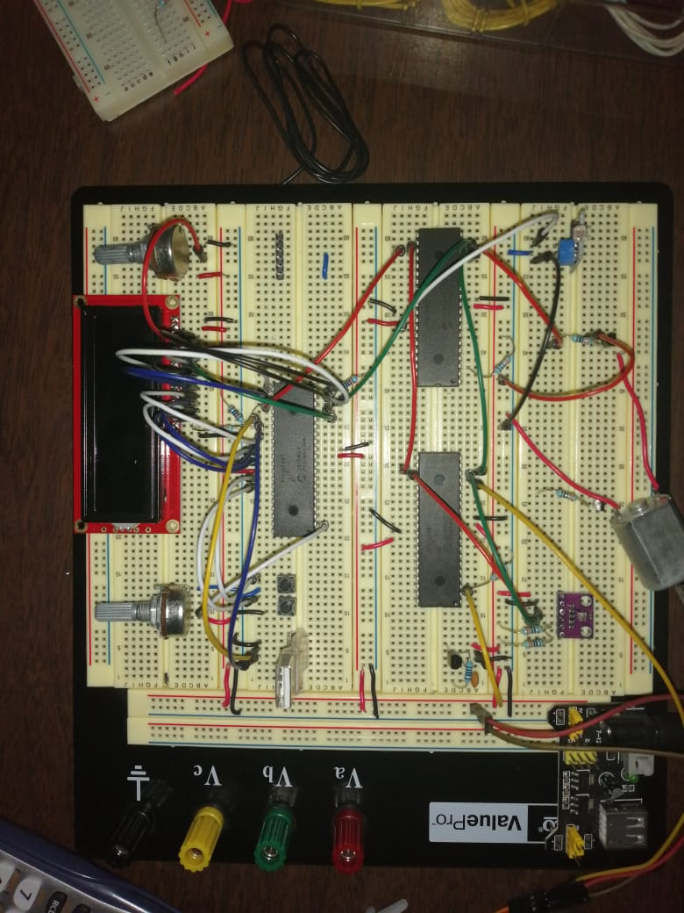

Figura . Circuito completo

El funcionamiento general del circuito completo es que se obtienen los valores de los sensores por medio de los esclavos y estos son desplegados en la LCD controlado por el maestro. Además, en el caso del sensor de temperatura se compara con el valor óptimo colocado por el potenciómetro. En caso el sensor de luz indique que no hay luz entonces el servomotor cambia de posición para el sistema de riego por el tiempo determinado por el contador con los pulsadores. Aparte de ello, se pueden observar los datos del sensor de presión en la plataforma de Adafruit por medio de la comunicación serial y manda una alerta que se despliega en la LCD si este valor es mayor al colocado como óptimo en Adafruit.

# conclusiones

# Anexos

Enlace al repositorio: <https://github.com/JulioAv/Proyectos.git>

Enlace al video: